**РОССИЙСКАЯ ФЕДЕРАЦИЯ**

**СОВЕТ КРАСНОКАМЕНСКОГО МУНИЦИПАЛЬНОГО ОКРУГА ЗАБАЙКАЛЬСКОГО КРАЯ**

**РЕШЕНИЕ**

**«28» ноября 2024 года № 91**

**г. Краснокаменск**

О внесении изменений в правила землепользования и застройки городского поселения «Город Краснокаменск» муниципального района «Город Краснокаменск и Краснокаменский район» Забайкальского края, утвержденные решением Совета городского поселения «Город Краснокаменск» от 26 сентября 2019 года № 46

Рассмотрев заключение о результатах публичных слушаний (итоговый документ), проведенных 21 октября 2024 года по проекту вносимых изменений в правила землепользования и застройки городского поселения «Город Краснокаменск» муниципального района «Город Краснокаменск и Краснокаменский район» Забайкальского края, принимая во внимание решение Совета Краснокаменского муниципального округа от «28» ноября 2024 года №91 «Об итогах проведения публичных слушаний по проекту вносимых изменений в правила землепользования и застройки городского поселения «Город Краснокаменск» муниципального района «Город Краснокаменск и Краснокаменский район» Забайкальского края», в соответствии с Федеральным законом от 06 октября 2003 года №131–ФЗ «Об общих принципах организации местного самоуправления в Российской Федерации», Градостроительным кодексом Российской Федерации, законом Забайкальского края от 29 декабря 2008 года № 113-ЗЗК «О градостроительной деятельности в Забайкальском крае», руководствуясь Уставом Краснокаменского муниципального округа Забайкальского края Совет Краснокаменского муниципального округа Забайкальского края решил:

1.Внести изменения в правила землепользования и застройки городского поселения «Город Краснокаменск» муниципального района «Город Краснокаменск и Краснокаменский район» Забайкальского края, утвержденные решением Совета городского поселения «Город Краснокаменск» от 26 сентября 2019 года № 46, следующего содержания:

1.1.В картах градостроительного зонирования — Приложение № 1 и Приложение № 2 к правилам землепользования и застройки городского поселения «Город Краснокаменск» муниципального района «Город Краснокаменск и Краснокаменский район» Забайкальского края изменить части территориальных зон Т3 и Р3 на территориальную зону И, согласно прилагаемому фрагменту:

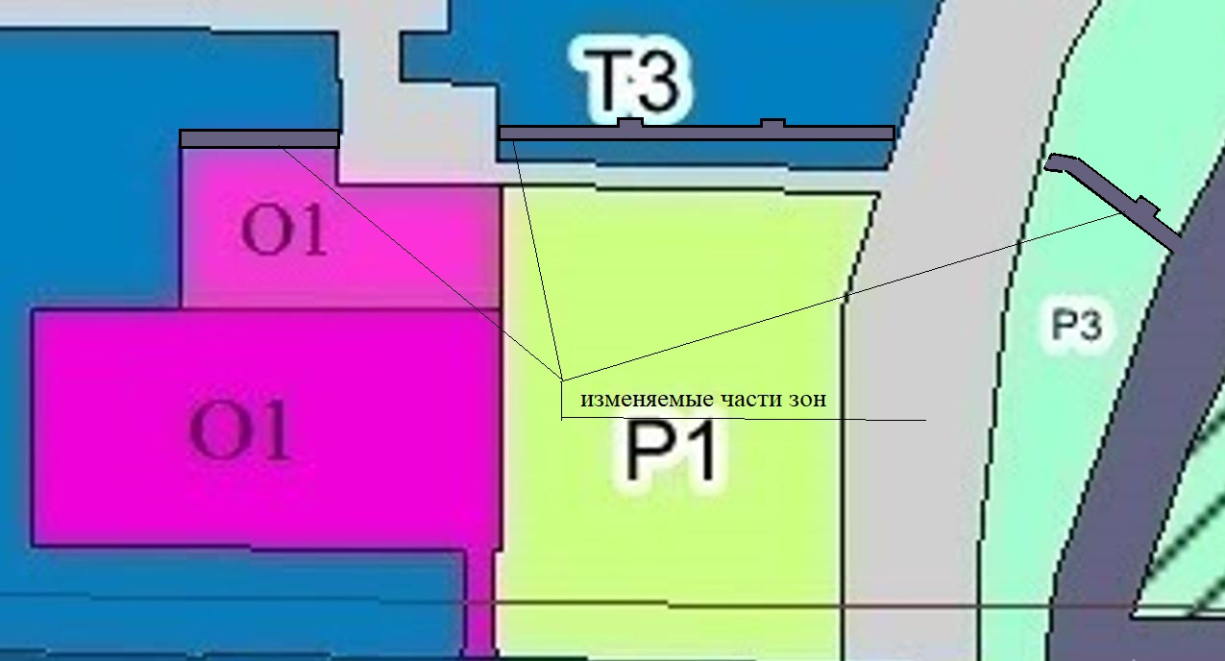

1.2. В таблице 2 «Предельные (минимальные и (или) максимальные) размеры земельных участков и предельные параметры разрешенного строительства, реконструкции объектов капитального строительства» в третьем столбце строки 4.3. цифры «0,2» заменить на цифры «0,06».

2. Настоящее решение подлежит официальному обнародованию - опубликованию на Официальном сайте муниципального района «Город Краснокаменск и Краснокаменский район» Забайкальского края в информационно-телекоммуникационной сети «Интернет» (http://adminkr.ru, регистрация в качестве сетевого издания ЭЛ № ФС 77-75936 от 03.07.2019) и размещению на специально оборудованном стенде, доступном для неограниченного круга лиц, расположенном по адресу: Забайкальский край, г. Краснокаменск, 505 и вступает в силу на следующий день после дня его официального обнародования.

Врио главы муниципального района Н.С. Щербакова

Председатель Совета

Краснокаменского

муниципального округа А.У. Заммоев